Vatn
5 ára
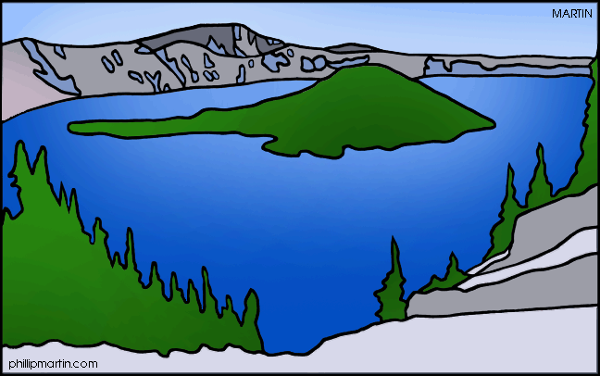

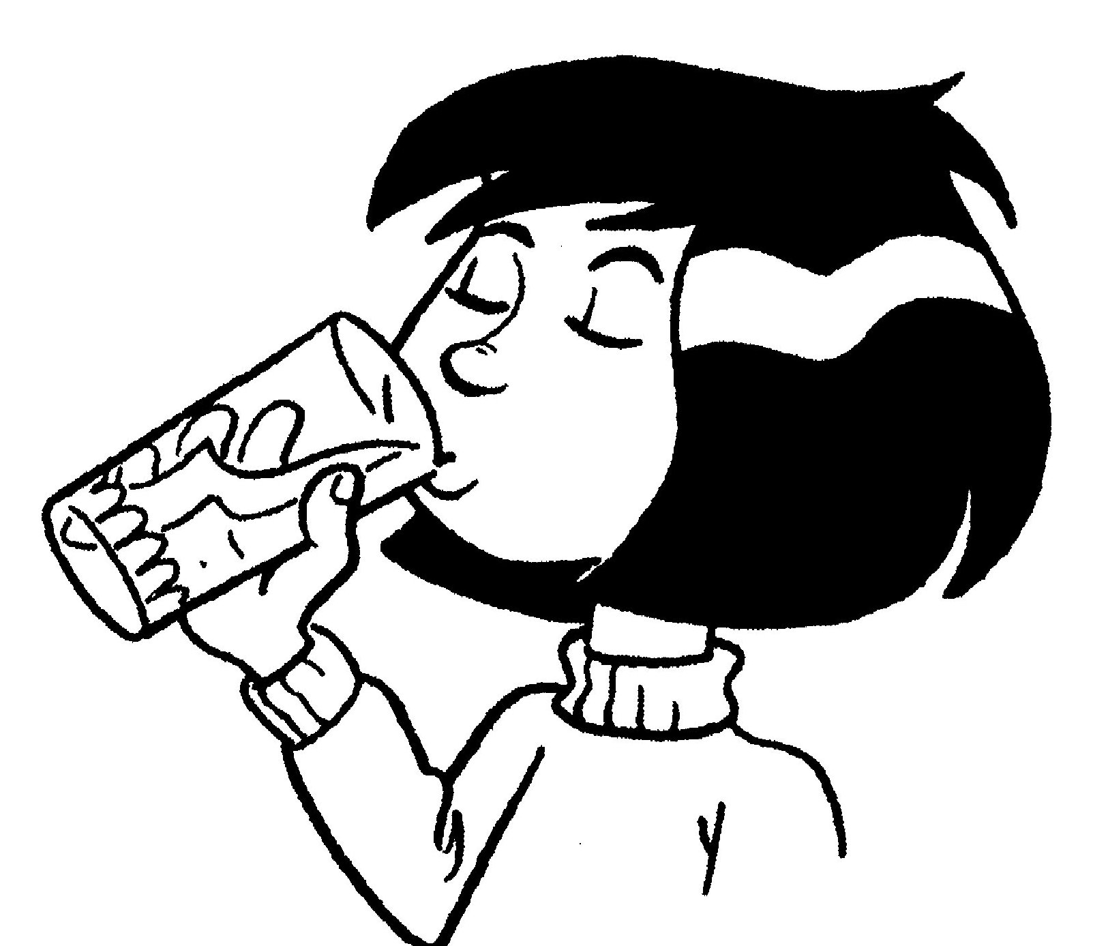

Við getum ekki lifað án þess að fá Vatn. Þess vegna verðum við að ganga vel um jörðina og vatnið. Passa okkur að menga það ekki setja ekki rusl og eiturefni útí það og ganga illa um.

Tilraunir
- Setja vatn í glas og fylgjast með því gufa upp. - ? um að mæla.
- Sjá uppgufun með því að sjóða vatn í potti eða katli og sjá gufuna.
- Gera tilraunir með að fljóta og sökkva.

Hringrás vatns
Teikna mynd á töfluna og í bókina.

